**Οδηγίες Σύνδεσης & Παρακολούθησης μέσω Ηλεκτρονικού Υπολογιστή και**

**Συσκευής Κινητού Τηλεφώνου**

**Για παρακολούθηση μέσω Υπολογιστή**

**Βήμα 1:** Παρακαλούμε κάντε κλίκ στο εικονίδιο που κυκλώνεται με κόκκινο στην παρακάτω φωτογραφία.

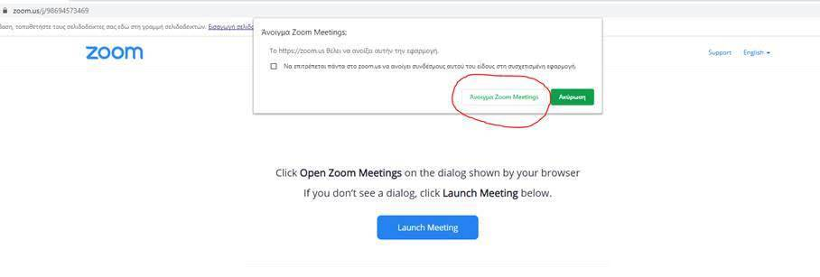

**Βήμα 2:** Παρακαλούμε κάντε κλίκ στο εικονίδιο που κυκλώνεται με κόκκινο στην παρακάτω φωτογραφία

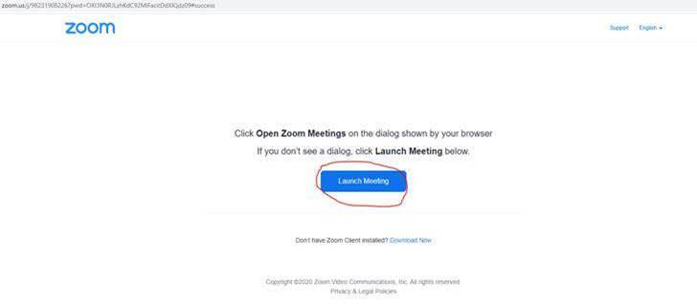

**Βήμα 3:** Παρακαλούμε πληκτρολογήστε το ονοματεπώνυμό σας, στο πεδίο που κυκλώνεται με κόκκινο στην παρακάτω φωτογραφία

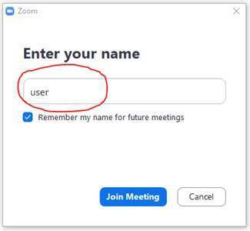

Στην συνέχεια παρακαλούμε περιμένετε μερικά δευτερόλεπτα, μέχρι ο διαχειριστής να σας δώσει πρόσβαση.

**Είσαστε έτοιμοι να παρακολουθήσετε!**

**Για παρακολούθηση μέσω Κινητού**

**Βήμα 1:**Εγκατάσταση της εφαρμογής ZOOM στο κινητό μέσω GooglePlay για κινητά Android ή μέσω AppStore για κινητά iPhone

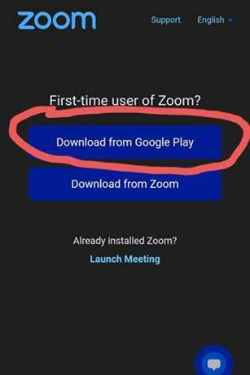

**Βήμα 2:**παρακαλούμε περιμένετε μερικά δευτερόλεπτα, μέχρι ο διαχειριστής να σας δώσει πρόσβαση

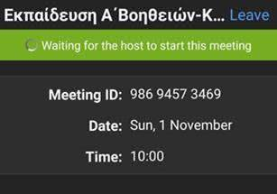

**Βήμα 3**: Επιλέξτε το link που σας έχει προωθηθεί